INTEGRANTES | 43694674 | Colomba Matías Gabriel | [NOTA]
 | 44767857 | Máximo Ezequiel Paz
 | 39080247 | Nicolas Busso
 | 46222763 | Bruno Ariza

Consideraciones Generales
- Objetivos: Integrar conocimientos teóricos y prácticos en la aplicación de la metodología UML en el Análisis de Sistemas. Reconocer los componentes de cada uno de los diagramas y las relaciones de dependencia e integración entre ellos.
- Criterio de Evaluación: Se evaluará la creatividad en la investigación y aplicación de todos los conceptos aprendidos. Además, la correcta construcción de los diagramas solicitados y la correlación que entre ellos debe mantenerse de acuerdo con la metodología. También se tendrá en cuenta para la evaluación la presentación gráfica de los modelos, que deberán ser realizados en computadora.
- Presentación: Enviar por mail en un archivo comprimido ZIP, RAR o 7z toda la documentación solicitada, incluyendo el presente documento con los datos de cabecera completos, los requerimientos y las fichas de caso de uso; y el archivo MS Visio con los modelos UML y Prototipos desarrollados. El nombre de todos los archivos deberá tener la inicial y el apellido de los integrantes del grupo. Ej: TP_IS_JPEREZ_AGOMEZ.ZIP
- Modalidad de Evaluación: Escrito y grupal (grupo de tesis).
- Puntaje: Para la aprobación del examen debe completarse 100% de lo solicitado y ser aprobado como mínimo el 60%.

Desarrollo
Seleccione de su proyecto de tesis, un subsistema (módulo) que contenga al menos 2 casos de uso para analizar. En el caso de no contar con proyecto de tesis, deberá proponer un sistema alternativo (previamente consensuado con su profesor) que esté representado mediante el siguiente modelo de contexto:

Tenga en cuenta para la elección del subsistema y de los casos de uso, que al menos uno de ellos deberá ser un caso de uso que permita llevar a cabo una transacción importante del proceso de negocio, como por ejemplo un movimiento de stock, una compra, una venta, un plan de producción, un informe de morosidad o de ganancias, etc.; es decir que no se trate de una transacción simple de tipo ABMC con dominio acotado a una sola clase principal.

Analizar los casos de uso del módulo elegido, presentando la siguiente documentación:
- Para el módulo en general:
  - Diagrama de Casos de Uso.
  - Diagrama de Clases.
  - Diagrama de Estados de alguna clase del modelo, que presente como mínimo 5 posibles situaciones de un objeto.
- Para cada uno de los 2 Casos de Uso:
  - Lista de Requerimientos.
  - Prototipos de interfaz.
  - Ficha del Caso de Uso.
  - Diagrama de Asociación de Casos de Uso.
  - Diagrama de Interacciones (Comunicación o Secuencia de manera opcional).

1 – Desarrollo
  - – Planteo del Problema
El establecimiento Strong Bar y Café cuenta actualmente con un flujo constante de clientes que realizan pedidos de diversos productos de cafetería y bar. En la actualidad, el registro de estos pedidos se realiza de forma manual mediante notas en papel o agendas, lo que genera demoras en la atención, errores en el cálculo de importes y una falta total de control sobre el inventario disponible en tiempo real. Esta situación dificulta que los empleados puedan informar con precisión si un producto está en stock o conocer el estado exacto de un pedido una vez que este ingresa a preparación.
El objetivo del presente trabajo es modelar un módulo de Gestión de Pedidos que permita al empleado registrar nuevas solicitudes de manera digital, capturando los datos del cliente y calculando subtotales y totales. El sistema deberá descontar automáticamente el stock de los productos seleccionados y permitir el seguimiento del estado del pedido (desde "Pendiente" hasta su finalización) para brindar información certera al cliente cuando este realice consultas sobre su compra.

  - – Alcance
Incluido: registro de nuevos pedidos solicitados por clientes, gestión de datos básicos de los clientes (nombre y teléfono), visualización del catálogo de productos disponibles, selección de productos y cantidades, cálculo automático de subtotales por producto y total general del pedido, validación de stock disponible en tiempo real, consulta del estado actual de los pedidos registrados mediante número de pedido y actualización del estado de los pedidos por parte del empleado.
Fuera de alcance: gestión de compras a proveedores y reposición de mercadería, procesamiento de pagos electrónicos o integración con pasarelas de pago, gestión de facturación fiscal y contabilidad general, administración de perfiles de empleados y permisos de usuario, y sistema de delivery o logística externa de envíos.

  - – Actores
Actor | Tipo | Descripción
Empleado | Primario | Personal del bar. Registra, consulta y actualiza pedidos
Cliente | Primario | Cliente del bar. Realiza y consulta el pedido
Sistema | Secundario | Sistema interno con el que se registran, consultan y actualizan los pedidos de los clientes por los empleados

2 – Diagrama de Caso de Uso
El siguiente diagrama presenta la vista general del módulo “Gestión de Pedidos”.
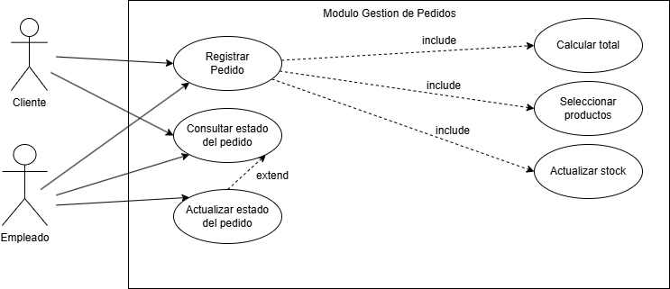
Figura 1. Diagrama de Caso de Uso – Contexto del módulo “Gestión de Pedidos”.
Elementos
- Actores (Figura de Palos)
- Casos de uso (Óvalos)
- Sistema (Rectángulo)
- Asociación (Línea)
- include (dependencia obligatoria)
- extend (dependencia opcional)

- – Diagrama de Clases
En el siguiente diagrama podemos ver los objetos con sus atributos y métodos del modulo y como se relacionan.
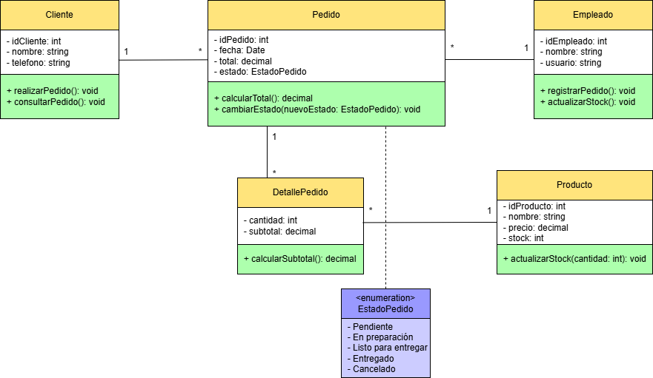
Figura 2. Diagrama de Clases – Modulo “Gestión de Pedidos”.

Notación empleada
- - Atributo → visibilidad privada;
- + método → visibilidad pública.
- Cardinalidades: 1, *, 1..*
- Línea punteada → dependencia
- Línea simple → asociación bidireccional.

- – Diagrama de Estados
En este diagrama podemos observar el ciclo de vida de un Pedido desde que es realizado hasta que es retirado.
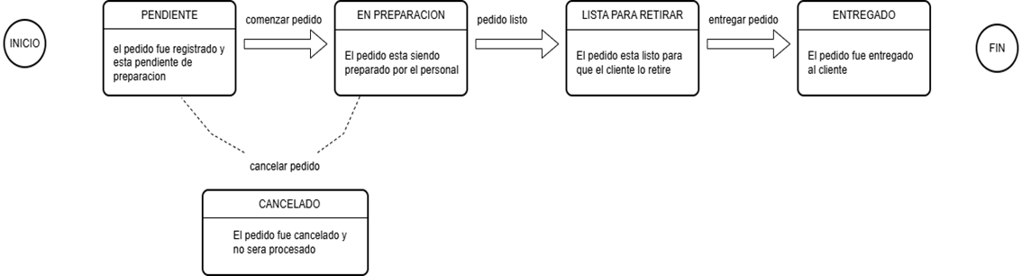
Figura 3. Diagrama de Estados de un Pedido.

Estado | Descripción
Pendiente | El pedido fue registrado y está pendiente de preparación.
En preparación | El pedido está siendo preparado por el personal
Listo para retirar | El pedido está listo para que el cliente lo retire
Entregado | El pedido fue entregado al cliente
Cancelado | El pedido fue cancelado y no será procesado

- – C.U: Registrar Pedido
5.1 - Lista de Requerimientos
Código | Descripción
RF01 | El sistema debe permitir registrar un nuevo pedido solicitado por un cliente.
RF02 | El sistema debe permitir ingresar los datos básicos del cliente: nombre y teléfono.
RF03 | El sistema debe mostrar el listado de productos disponibles.
RF04 | El sistema debe permitir seleccionar uno o varios productos para el pedido.
RF05 | El sistema debe permitir indicar la cantidad de cada producto seleccionado.
RF06 | El sistema debe calcular automáticamente el subtotal de cada producto.
RF07 | El sistema debe calcular automáticamente el total del pedido.
RF08 | El sistema debe permitir confirmar el pedido.
RF09 | El sistema debe registrar el pedido con estado inicial “Pendiente”.
RF10 | El sistema debe descontar del stock los productos incluidos en el pedido.
RF11 | El sistema debe mostrar un mensaje de confirmación cuando el pedido se registre correctamente.
RF12 | El sistema debe mostrar un mensaje de error si faltan datos obligatorios o si no hay stock suficiente.

  - - Prototipo de Interfaz
Interfaz de la pantalla “Registrar Pedido”
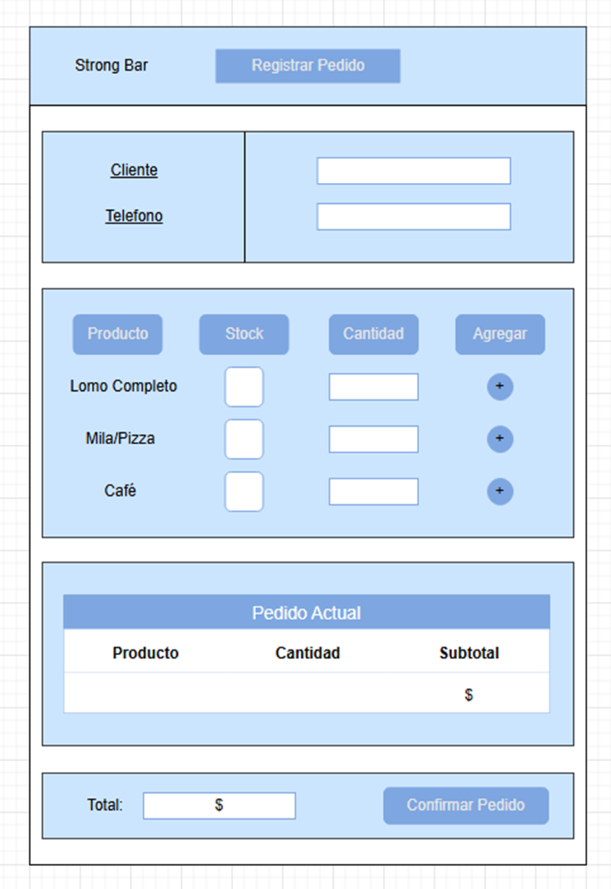
Figura 4. Pantalla de registro de pedido.
  - - Ficha de Caso de Uso
Nombre del Caso de Uso: REGISTRAR PEDIDO
Actor Principal: Empleado.
Actores secundarios: Cliente, Sistema.
Descripción: Permite al empleado registrar un nuevo pedido solicitado por un cliente, seleccionando los productos, cantidades y generando el total correspondiente.
Precondición: El empleado debe estar identificado en el sistema. Los productos deben estar cargados y existir stock suficiente.
Postcondiciones: El pedido queda registrado en el sistema. El pedido queda con estado inicial “Pendiente”. El stock de los productos seleccionados queda actualizado.
Prioridad: Alta.
Curso Normal | Curso Alternativo
1- El cliente solicita un pedido.
2- El empleado accede a la opción “Registrar pedido”.
3- El sistema muestra la pantalla de registro de pedidos. | 3.1- El empleado cancela la operación. El sistema no registra el pedido ni modifica el stock. Fin del curso alternativo.
4- El empleado ingresa nombre y teléfono del cliente. | 4.1- Datos obligatorios incompletos: el sistema muestra un mensaje de error solicitando completar los datos. El flujo retorna al paso 4.
5- El sistema muestra el listado de productos disponibles.
6- El empleado selecciona uno o varios productos.
7- El empleado indica la cantidad de cada producto. | 7.1- Stock insuficiente: el sistema informa que no hay stock suficiente. El empleado modifica la cantidad o elimina el producto. El flujo retorna al paso 7.
8- El sistema calcula automáticamente el subtotal de cada producto.
9- El sistema calcula el total del pedido.
10- El empleado confirma el pedido.
11- El sistema registra el pedido con estado “Pendiente”.
12- El sistema descuenta el stock correspondiente.
13- El sistema muestra un mensaje de confirmación del registro exitoso.

  - - Diagrama de Asociaciones de Caso de Uso
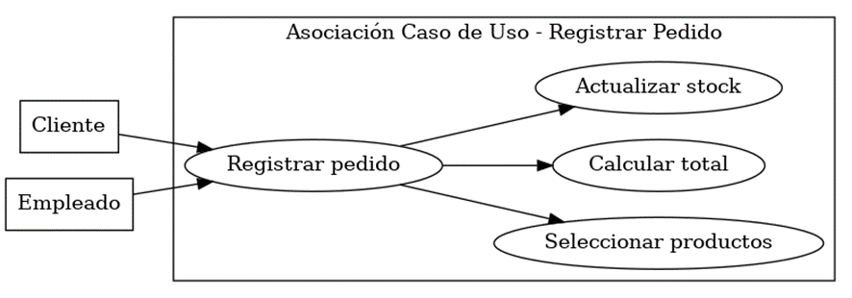
Figura 5. Diagrama de Asociación de Caso de Uso - Submódulo “Registrar Pedido”.
  - - Diagrama de Interacciones (Secuencia)
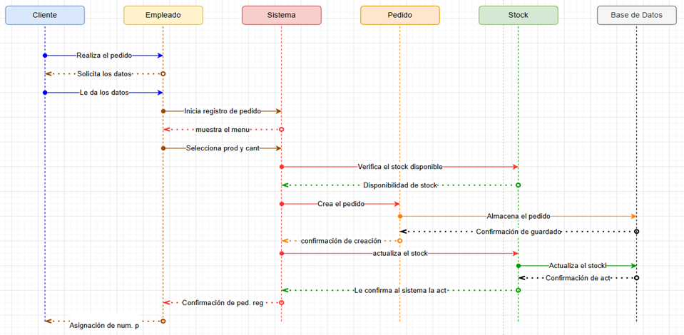
Figura 6. Diagrama de Secuencia - Submódulo “Registrar Pedido”.

- - C.U: Consultar estado del pedido
6.1 - Lista de Requerimientos
Código | Descripción
RF01 | El sistema debe permitir buscar un pedido registrado mediante su número de pedido.
RF02 | El sistema debe mostrar los datos principales del pedido encontrado.
RF03 | El sistema debe mostrar el estado actual del pedido.
RF04 | El sistema debe informar si el pedido no existe.
RF05 | El sistema debe permitir visualizar los productos incluidos en el pedido.
RF06 | El sistema debe permitir consultar el total del pedido.
RF07 | El sistema debe permitir que el empleado actualice el estado del pedido.
RF08 | El sistema debe registrar los cambios de estado realizados sobre el pedido.
  - - Prototipo de Interfaz
Interfaz de la pantalla “Consultar Estado del Pedido”
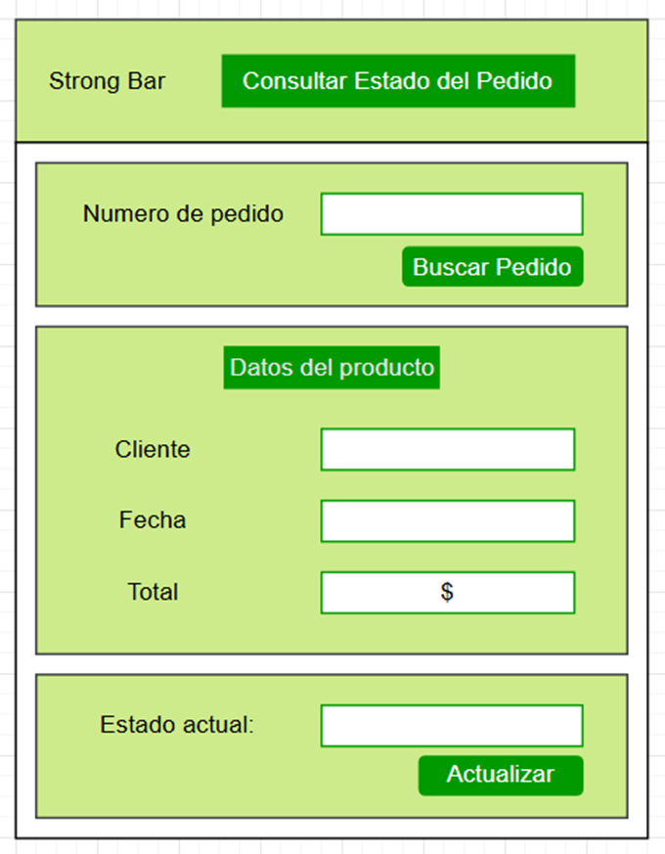
Figura 7. Pantalla de consulta de estado de pedido.

  - - Ficha de Caso de Uso
Nombre del Caso de Uso: CONSULTAR ESTADO DEL PEDIDO
Actor Principal: Empleado.
Actores secundarios: Cliente, Sistema.
Descripción: Permite al empleado buscar un pedido registrado y consultar su estado actual, junto con los datos principales del pedido.
Precondición: Debe existir al menos un pedido registrado y el empleado debe tener acceso al módulo de pedidos.
Postcondiciones: El sistema muestra la información del pedido consultado. Si corresponde, el estado del pedido puede ser actualizado.
Prioridad: Media.
Curso Normal | Curso Alternativo
1- El cliente consulta por el estado de su pedido.
2- El empleado accede a la opción “Consultar estado del pedido”.
3- El empleado ingresa el número de pedido. | 3.1- Número invalido: el sistema solicita ingresar un número de pedido válido. El flujo retorna al paso 3.
4- El sistema busca el pedido registrado. | 4.1- Pedido inexistente: el sistema informa que no existe un pedido con el número ingresado. El empleado verifica el dato y realiza una nueva búsqueda.
5- El sistema muestra los datos principales del pedido.
6- El sistema muestra los productos incluidos en el pedido.
7- El sistema muestra el total del pedido.
8- El sistema muestra el estado actual del pedido. | 8.1- El empleado selecciona la opción “Actualizar estado”.  8.2- El empleado modifica el estado del pedido.  8.3- El sistema guarda el nuevo estado y muestra un mensaje de actualización correcto.
9- El empleado informa el estado del pedido al cliente.

  - - Diagrama de Asociaciones de Caso de Uso
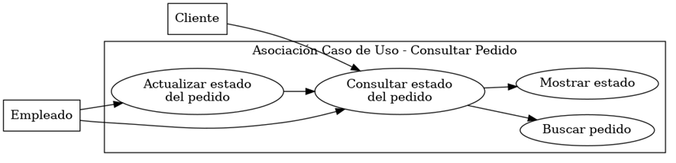
Figura 8. Diagrama de Asociaciones de Caso de Uso - Submódulo “Consultar Pedido”.

  - - Diagrama de Interacciones (Secuencia)
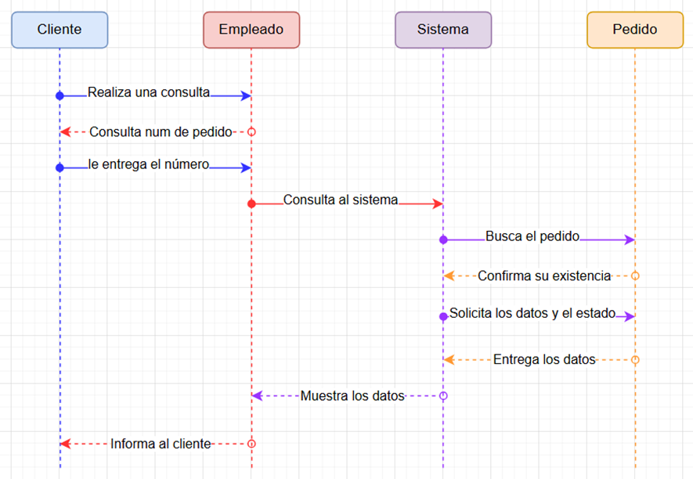
Figura 9. Diagrama de Secuencia - Submódulo “Consultar Pedido”.

